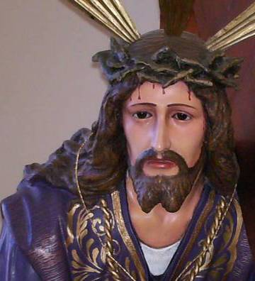
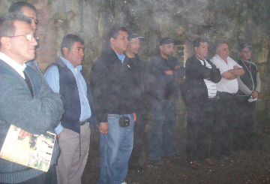
Jueves 2 de abril
Asiste y protege siempre, Señor, a esta familia tuya, que ha puesto en ti toda su esperanza, a fin de que purificados de nuestros pecados, permanezcamos fieles a nuestro compromiso bautismal y obtengamos la herencia prometida. Por nuestro
Gn 17,3-9: “Serás padre de muchedumbre de pueblos”
Salmo 104 El Señor nunca olvida sus promesas.
Jn 8,51-59 Es mi Padre quien me glorifica “En verdad, en verdad les digo: si alguno guarda mi Palabra, no verá la muerte jamás. Le dijeron los judíos: Ahora estamos seguros de que tienes un demonio. Abraham murió, y también los profetas; y tú dices: Si alguno guarda mi Palabra, no probará la muerte jamás. ¿Eres tú acaso más grande que nuestro padre Abraham, que murió? También los profetas murieron. ¿Por quién te tienes a ti mismo? Jesús respondió: Si yo me glorificara a mí mismo, mi gloria no valdría nada; es mi Padre quien me glorifica, de quien ustedes dicen: El es nuestro Dios, y sin embargo no le conocen, yo sí que le conozco, y si dijera que no le conozco, sería un mentiroso como ustedes. Pero yo le conozco, y guardo su Palabra. Su padre Abraham se regocijó pensando en ver mi Día; lo vio y se alegró. Entonces los judíos le dijeron: ¿Aún no tienes cincuenta años y has visto a Abraham? Jesús les respondió: En verdad, en verdad les digo: antes de que Abraham existiera, Yo Soy. Entonces tomaron piedras para tirárselas; pero Jesús se ocultó y salió del Templo”
Jesús habla al hombre de hoy
- Buscamos siempre a un Dios que haga milagros
- Pero no contemplamos a Dios tal como es.
- Por eso no le escuchamos y vivimos distraídos.
- Hay que tener sencillez para escucharle.
- No nos pide ningún heroísmo, ni manifestaciones extraordinarias.
- El actúa en el silencio de la creación y en la suave brisa de cada día.
Dios es así
- Enamorado de la humanidad
- Deseoso de salvarla
- Misericordioso en su accionar
- Y buscando constantemente a cada uno de nosotros.
Piedras muchas
- Para atacar. Para herir. Para matar
- Pero ante tanta rebeldía Dios perdonando. Remendando. Sanando.
- Piedras de algunos que se creen con privilegios de salvación.
- Como si fueran hijos predilectos de Abraham
- En la violencia perdemos todos.
- Con al guerra nadie gana.
Ver a Dios da alegría
- Abraham vio y se alegró al contemplar el día de Jesús.
- Jesús se revela poseyendo la visión eterna de Dios.
- Pues antes que existiera Abraham existía yo.
- Es una declaración notoria de su divinidad.
- Debemos alegrarnos de que Jesús sea Dios.
- El cristianismo es la fe en una persona. Jesús es Dios y hombre verdadero. «Perfecto Dios y perfecto Hombre», dice el Símbolo Atanasiano.
mrivassnchez@gmail.com

Cuaresma llamada a la Conversión
Conocer es reconciliarse

